Resolución del Pleno del Instituto de Transparencia, Acceso a la Información Pública y Protección de Datos Personales del Estado de México y Municipios, con domicilio en Metepec, Estado de México, de fecha cuatro de septiembre de dos mil diecinueve.

VISTO el expediente formado con motivo del recurso de revisión 05307/INFOEM/IP/RR/2019, promovido por XXX, en lo sucesivo EL RECURRENTE, en contra de la respuesta emitida por el Ayuntamiento de Tecámac, en lo sucesivo EL SUJETO OBLIGADO, se procede a dictar la presente resolución con base en lo siguiente:

RESULTANDO

I. En fecha siete de mayo de dos mil diecinueve, EL RECURRENTE presentó a través del Sistema de Acceso a la Información Mexiquense, en lo subsecuente EL SAIMEX ante EL SUJETO OBLIGADO, la solicitud de acceso a la información pública, a la que se le asignó el número de expediente 00358/TECAMAC/IP/2019, mediante la cual solicitó:

“CON FUNDAMENTO EN LA Ley de Transparencia y Acceso a la Información Pública del Estado de México y Municipios Capítulo III De las Obligaciones de Transparencia Específicas de los Sujetos Obligados Artículo 94. Además de las obligaciones de transparencia común a que se refiere el Capítulo II de este Título, los sujetos obligados del Poder Ejecutivo Local y municipales, deberán poner a disposición del público y actualizar la siguiente información: Fracción I. En el caso del Poder Ejecutivo y los Municipios, en el ámbito de su competencia: a) El Plan Estatal de Desarrollo y Plan de Desarrollo Municipal; b) El presupuesto de egresos y las fórmulas de distribución de los recursos otorgados; La información la solicito en formato pdf y en formato abierto por sistema saimex del sujeto obligado municipio de Tecámac del primer trimestre del año 2019.”(Sic)

MODALIDAD DE ENTREGA: Vía SAIMEX.

II. En cumplimiento al artículo 162 de la Ley de Transparencia y Acceso a la Información Pública del Estado de México y Municipios, el veintitrés de mayo de dos mil diecinueve, el Titular de la Unidad de Transparencia del SUJETO OBLIGADO, turnó el requerimiento de información al Servidor Público Habilitado de la Tesorería Municipal; así como, Dirección General de Urbanismo y Obras Públicas, a efecto de que realizara la búsqueda y localización de la información tal como se desprende a continuación:
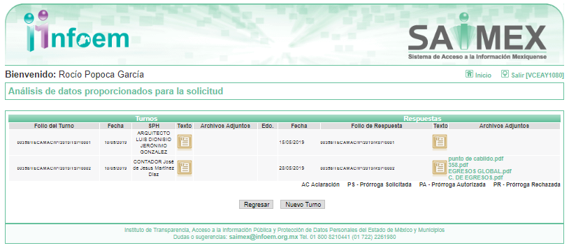



III. De las constancias que obran en EL SAIMEX, se advierte que en fecha veintinueve de mayo de dos mil diecinueve, el Responsable de la Unidad de Transparencia del SUJETO OBLIGADO dio respuesta a la solicitud de información, en los siguientes términos:

“…En respuesta a la solicitud recibida, nos permitimos hacer de su conocimiento que con fundamento en el artículo 53, Fracciones: II, V y VI de la Ley de Transparencia y Acceso a la Información Pública del Estado de México y Municipios, le contestamos que:

SE ANEXAN 4 ARCHIVOS ADJUNTOS

ATENTAMENTE

C. CARLOS ALONSO HERNANDEZ PELAEZ” (Sic)

Advirtiendo de dicha respuesta, que EL SUJETO OBLIGADO acompañó los archivos
punto de cabildo.pdf, 358.pdf, EGRESOS GLOBAL.pdf y C. DE EGRESOS.pdf, los cuales se omite su inserción por ser del conocimiento de las partes, aunado a que será materia de análisis en el considerando correspondiente.

IV. Inconforme con la respuesta, el once de junio de dos mil diecinueve, EL RECURRENTE interpuso el recurso de revisión objeto del presente estudio, el cual fue registrado en EL SAIMEX y se le asignó el número de expediente 05307/INFOEM/IP/RR/2019, en el que señaló como acto impugnado:

“FALTA DE INFORMACIÓN SOLICITADA" (Sic)

Asimismo, como razones o motivos de inconformidad:

“EL PRESENTE RECURSO ES POR QUE NO SE ME ENTREGA TODA LA INFORMACIÓN SOLICITADA Y EN LOS FORMATOS COMO LO SOLICITE DE ACUERDO A MI SOLICITUD MOTIVO DEL PRESENTE RECURSO DE REVISIÓN ASI QUE SOLICITO A INFOEM HAGA VALER MI DERECHO DE ACCESO A LA INFORMACIÓN PÚBLICA.” (Sic)

V. El once de junio de dos mil diecinueve, el recurso de que se trata se envió electrónicamente al Instituto de Transparencia, Acceso a la Información Pública y Protección de Datos Personales del Estado de México y Municipios y con fundamento en el artículo 185, fracción I de la Ley de Transparencia y Acceso a la Información Pública del Estado de México y Municipios, se turnó, a través del SAIMEX, a la Comisionada EVA ABAID YAPUR, a efecto de decretar su admisión o desechamiento.

VI. De las constancias del expediente electrónico del SAIMEX, se advierte que en fecha catorce de junio de dos mil diecinueve, se acordó la admisión a trámite del recurso de revisión que nos ocupa, así como la integración del expediente respectivo, mismo que se puso a disposición de las partes, para que en un plazo máximo de siete días hábiles conforme a lo dispuesto por el artículo 185 de la Ley de Transparencia y Acceso a la Información Pública del Estado de México y Municipios, manifestaran lo que a su derecho conviniera, a efecto de presentar pruebas y alegatos; así como para que EL SUJETO OBLIGADO rindiera su Informe Justificado.

VII. Conforme a las constancias del SAIMEX se desprende que atento a lo dispuesto en el artículo 185 de la Ley de Transparencia y Acceso a la Información Pública del Estado de México y Municipios, dentro del término legalmente concedido al RECURRENTE, éste no realizó manifestación alguna, ni presentó pruebas o alegatos, así como tampoco EL SUJETO OBLIGADO rindió su Informe Justificado, tal y como se aprecia en la siguiente imagen:



VIII. En fecha once de julio de dos mil diecinueve, se notificó a las partes el Acuerdo de Cierre de Instrucción en los siguientes términos:
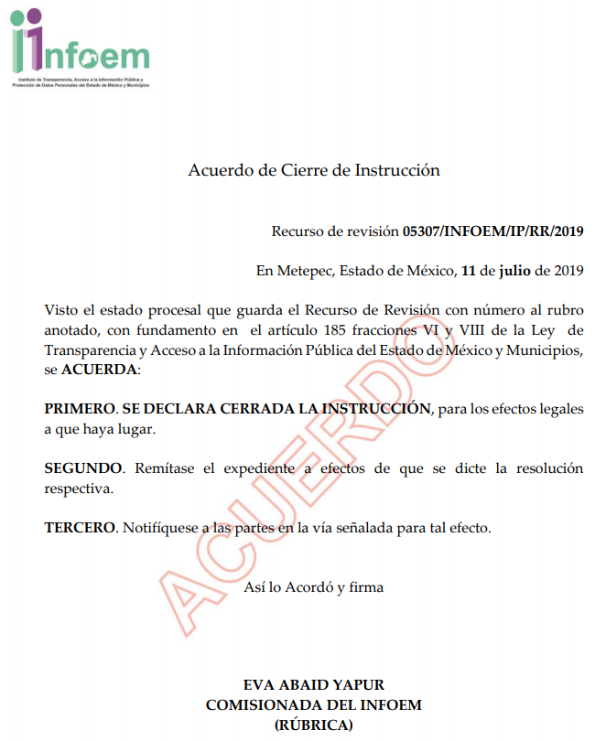

IX. El veintisiete de agosto de dos mil diecinueve, la Comisionada Ponente acordó ampliar el plazo para resolver el recurso de revisión de mérito, por un periodo de hasta quince días hábiles, de conformidad con el artículo 181, tercer párrafo de la Ley de Transparencia y Acceso a la Información Pública del Estado de México y Municipios.

X. Con fundamento en el artículo 185, fracción VIII de la Ley de Transparencia y Acceso a la Información Pública del Estado de México y Municipios, se remitió el expediente a efecto de que la Comisionada EVA ABAID YAPUR formule y presente al Pleno el proyecto de resolución correspondiente; y

CONSIDERANDO

PRIMERO. Competencia. Este Instituto de Transparencia, Acceso a la Información Pública y Protección de Datos Personales del Estado de México y Municipios, es competente para conocer y resolver el presente recurso, conforme a lo dispuesto en los artículos 6, Letra A de la Constitución Política de los Estados Unidos Mexicanos; 5, párrafos vigésimo segundo, vigésimo tercero y vigésimo cuarto, fracciones IV y V de la Constitución Política del Estado Libre y Soberano de México; 1, 2, fracción II, 13, 29, 36, fracciones I y II, 176, 178, 179, 181, párrafo tercero y 185 de la Ley de Transparencia y Acceso a la Información Pública del Estado de México y Municipios; y 9, fracciones I y XXIV y 11 del Reglamento Interior del Instituto de Transparencia, Acceso a la Información Pública y Protección de Datos Personales del Estado de México y Municipios; toda vez que se trata de un recurso de revisión interpuesto por un Ciudadano en términos de la Ley de la materia.

SEGUNDO. Interés. El recurso de revisión fue interpuesto por parte legítima, en atención a que se presentó por EL RECURRENTE, quien es la misma persona que formuló la solicitud de acceso a la información pública al SUJETO OBLIGADO.

TERCERO. Oportunidad. El recurso de revisión fue interpuesto dentro del plazo de quince días hábiles contados a partir del día siguiente al en que EL RECURRENTE tuvo conocimiento de la respuesta impugnada, tal y como lo prevé el artículo 178 de la Ley de Transparencia y Acceso a la Información Pública del Estado de México y Municipios, que establece:

“Artículo 178. El solicitante podrá interponer, por sí mismo o a través de su representante, de manera directa o por medios electrónicos, recurso de revisión ante el Instituto o ante la Unidad de Transparencia que haya conocido de la solicitud dentro de los quince días hábiles, siguientes a la fecha de la notificación de la respuesta.
A falta de respuesta del sujeto obligado, dentro de los plazos establecidos en esta Ley, a una solicitud de acceso a la información pública, el recurso podrá ser interpuesto en cualquier momento, acompañado con el documento que pruebe la fecha en que presentó la solicitud.
En el caso de que se interponga ante la Unidad de Transparencia, ésta deberá remitir el recurso de revisión al Instituto a más tardar al día siguiente de haberlo recibido.”

En efecto, atendiendo a que EL SUJETO OBLIGADO notificó la respuesta a la solicitud de información pública el veintinueve de mayo de dos mil diecinueve; en consecuencia, el plazo de quince días hábiles que el artículo 178 de la ley de la materia otorga al RECURRENTE para presentar el recurso de revisión, transcurrió del treinta de mayo al diecinueve de junio de dos mil diecinueve, sin contemplar en el cómputo los días uno, dos, ocho, nueve, quince y dieciséis de junio de dos mil diecinueve, por corresponder a sábados y domingos, considerados como días inhábiles; en términos del artículo 3, fracción X de la Ley de Transparencia y Acceso a la Información Pública del Estado de México y Municipios.

En ese tenor, si el recurso de revisión que nos ocupa, se interpuso el once de junio de dos mil diecinueve, éste se encuentra dentro de los márgenes temporales previstos en el citado precepto legal y, por tanto, se considera oportuno.

CUARTO. Procedibilidad. Esta Ponencia considera importante abordar el análisis de los requisitos de procedibilidad del recurso de revisión, así el artículo 180 de la Ley de Transparencia y Acceso a la Información Pública del Estado de México y Municipios, que establece lo siguiente:

“Artículo 180. El recurso de revisión contendrá:
I. El sujeto obligado ante la cual se presentó la solicitud;
II. El nombre del solicitante que recurre o de su representante y, en su caso, del tercero interesado, así como la dirección o medio que señale para recibir notificaciones;
III. El número de folio de respuesta de la solicitud de acceso;
IV. La fecha en que fue notificada la respuesta al solicitante o tuvo conocimiento del acto reclamado, o de presentación de la solicitud, en caso de falta de respuesta;
V. El acto que se recurre;
VI. Las razones o motivos de inconformidad;
VII. La copia de la respuesta que se impugna y, en su caso, de la notificación correspondiente, en el caso de respuesta de la solicitud; y
VIII. Firma del recurrente, en su caso, cuando se presente por escrito, requisito sin el cual se dará trámite al recurso.
Adicionalmente, se podrán anexar las pruebas y demás elementos que considere procedentes someter a juicio del Instituto.
En ningún caso será necesario que el particular ratifique el recurso de revisión interpuesto.
En caso de que el recurso se interponga de manera electrónica no será indispensable que contengan los requisitos establecidos en las fracciones II, IV, VII y VIII.”
(Énfasis añadido)

En principio, de una interpretación del artículo transcrito se observan los requisitos que deberán contener los recursos de revisión; sobre el particular, de la revisión del expediente electrónico del SAIMEX se desprende que la parte solicitante y ahora RECURRENTE, en ejercicio de su derecho de acceso a la información pública, no proporcionó su nombre para que sea identificado, por lo que no se tiene certeza sobre su identidad, lo que en estricto sentido, provoca que no se colmen los requisitos establecidos en el citado artículo 180 de la Ley de Transparencia.

Empero lo anterior, debe destacarse que el artículo 15 de Ley de Transparencia y Acceso a la Información Pública del Estado de México y Municipios prevé que, toda persona tendrá acceso a la información sin necesidad de acreditar interés alguno o justificar su utilización, de lo que se infiere que para el ejercicio del derecho de acceso a la información pública, el nombre no es un requisito sine qua non para que los particulares ejerzan el derecho de acceso a la información pública, pues por el contrario la Ley de la materia prevé en su artículo 155, párrafo segundo la posibilidad de que las solicitudes de información sean anónimas, al utilizar un nombre incompleto o, inclusive un seudónimo.

Correlativo a ello, cabe mencionar que los artículos 6, Apartado A, fracciones III y IV de la Constitución Política de los Estados Unidos Mexicanos y 5, párrafos vigésimo segundo, vigésimo tercero y vigésimo cuarto, fracciones I, III, IV y V de la Constitución Política del Estado Libre y Soberano de México garantizan el ejercicio del derecho de acceso a la información pública, toda vez que disponen que toda persona sin necesidad de acreditar interés alguno o justificar su utilización, tendrá acceso gratuito a la información pública; preceptos cuyo texto y sentido literal es el siguiente:

Constitución Política de los Estados Unidos Mexicanos
“Artículo 6o. La manifestación de las ideas no será objeto de ninguna inquisición judicial o administrativa, sino en el caso de que ataque a la moral, la vida privada o los derechos de terceros, provoque algún delito, o perturbe el orden público; el derecho de réplica será ejercido en los términos dispuestos por la ley. El derecho a la información será garantizado por el Estado.
Toda persona tiene derecho al libre acceso a información plural y oportuna, así como a buscar, recibir y difundir información e ideas de toda índole por cualquier medio de expresión.
Para efectos de lo dispuesto en el presente artículo se observará lo siguiente:
A. Para el ejercicio del derecho de acceso a la información, la Federación, los Estados y el Distrito Federal, en el ámbito de sus respectivas competencias, se regirán por los siguientes principios y bases:
I. Toda la información en posesión de cualquier autoridad, entidad, órgano y organismo de los Poderes Ejecutivo, Legislativo y Judicial, órganos autónomos, partidos políticos, fideicomisos y fondos públicos, así como de cualquier persona física, moral o sindicato que reciba y ejerza recursos públicos o realice actos de autoridad en el ámbito federal, estatal y municipal, es pública y sólo podrá ser reservada temporalmente por razones de interés público y seguridad nacional, en los términos que fijen las leyes. En la interpretación de este derecho deberá prevalecer el principio de máxima publicidad. Los sujetos obligados deberán documentar todo acto que derive del ejercicio de sus facultades, competencias o funciones, la ley determinará los supuestos específicos bajo los cuales procederá la declaración de inexistencia de la información.
II. La información que se refiere a la vida privada y los datos personales será protegida en los términos y con las excepciones que fijen las leyes.
III. Toda persona, sin necesidad de acreditar interés alguno o justificar su utilización, tendrá acceso gratuito a la información pública, a sus datos personales o a la rectificación de éstos.
IV. Se establecerán mecanismos de acceso a la información y procedimientos de revisión expeditos que se sustanciarán ante los organismos autónomos especializados e imparciales que establece esta Constitución.
V. Los sujetos obligados deberán preservar sus documentos en archivos administrativos actualizados y publicarán, a través de los medios electrónicos disponibles, la información completa y actualizada sobre el ejercicio de los recursos públicos y los indicadores que permitan rendir cuenta del cumplimiento de sus objetivos y de los resultados obtenidos.
VI. Las leyes determinarán la manera en que los sujetos obligados deberán hacer pública la información relativa a los recursos públicos que entreguen a personas físicas o morales.
VII. La inobservancia a las disposiciones en materia de acceso a la información pública será sancionada en los términos que dispongan las leyes.
VIII. La Federación contará con un organismo autónomo, especializado, imparcial, colegiado, con personalidad jurídica y patrimonio propio, con plena autonomía técnica, de gestión, capacidad para decidir sobre el ejercicio de su presupuesto y determinar su organización interna, responsable de garantizar el cumplimiento del derecho de acceso a la información pública y a la protección de datos personales en posesión de los sujetos obligados en los términos que establezca la ley.
…
La ley establecerá aquella información que se considere reservada o confidencial.”

Constitución Política del Estado Libre y Soberano de México

“Artículo 5. …
El derecho a la información será garantizado por el Estado. La ley establecerá las previsiones que permitan asegurar la protección, el respeto y la difusión de este derecho.
Para garantizar el ejercicio del derecho de transparencia, acceso a la información pública y protección de datos personales, los poderes públicos y los organismos autónomos, transparentarán sus acciones, en términos de las disposiciones aplicables, la información será oportuna, clara, veraz y de fácil acceso.
Este derecho se regirá por los principios y bases siguientes:
I. Toda la información en posesión de cualquier autoridad, entidad, órgano y organismos de los Poderes Ejecutivo, Legislativo y Judicial, órganos autónomos, partidos políticos, fideicomisos y fondos públicos estatales y municipales, así como del gobierno y de la administración pública municipal y sus organismos descentralizados, asimismo de cualquier persona física, jurídica colectiva o sindicato que reciba y ejerza recursos públicos o realice actos de autoridad en el ámbito estatal y municipal, es pública y sólo podrá ser reservada temporalmente por razones previstas en la Constitución Política de los Estados Unidos Mexicanos de interés público y seguridad, en los términos que fijen las leyes. En la interpretación de este derecho deberá prevalecer el principio de máxima publicidad. Los sujetos obligados deberán documentar todo acto que derive del ejercicio de sus facultades, competencias o funciones, la ley determinará los supuestos específicos bajo los cuales procederá la declaración de inexistencia de la información.
II. La información referente a la intimidad de la vida privada y la imagen de las personas será protegida a través de un marco jurídico rígido de tratamiento y manejo de datos personales, con las excepciones que establezca la ley reglamentaria.
III. Toda persona, sin necesidad de acreditar interés alguno o justificar su utilización, tendrá acceso gratuito a la información pública, a sus datos personales o a la rectificación de éstos.
IV. Se establecerán mecanismos de acceso a la información y procedimientos de revisión expeditos que se sustanciarán ante el organismo autónomo especializado e imparcial que establece esta Constitución.
V. Los procedimientos de acceso a la información pública, de acceso, corrección y supresión de datos personales, así como los recursos de revisión derivados de los mismos, podrán tramitarse por medios electrónicos, a través de un sistema automatizado que para tal efecto establezca la ley reglamentaria y el organismo autónomo garante en el ámbito de su competencia. Las resoluciones que correspondan a estos procedimientos se sistematizarán para favorecer su consulta.”
(Énfasis añadido)

Por otra parte, del contenido del artículo 1 de la Constitución Política de los Estados Unidos Mexicanos, se destaca lo siguiente:

“Artículo 1o. En los Estados Unidos Mexicanos todas las personas gozarán de los derechos humanos reconocidos en esta Constitución y en los tratados internacionales de los que el Estado Mexicano sea parte, así como de las garantías para su protección, cuyo ejercicio no podrá restringirse ni suspenderse, salvo en los casos y bajo las condiciones que esta Constitución establece.
Las normas relativas a los derechos humanos se interpretarán de conformidad con esta Constitución y con los tratados internacionales de la materia favoreciendo en todo tiempo a las personas la protección más amplia.
Todas las autoridades, en el ámbito de sus competencias, tienen la obligación de promover, respetar, proteger y garantizar los derechos humanos de conformidad con los principios de universalidad, interdependencia, indivisibilidad y progresividad. En consecuencia, el Estado deberá prevenir, investigar, sancionar y reparar las violaciones a los derechos humanos, en los términos que establezca la ley.”
(Énfasis añadido)

En esa virtud, de una interpretación sistemática, armónica y progresiva del derecho humano de acceso a la información pública se reitera que toda persona, sin necesidad de acreditar interés alguno o justificar su utilización, deberá tener acceso a la información pública, es decir, dicho derecho fundamental exime a quien lo ejerce, de acreditar su legitimación en la causa o su interés en el asunto, lo que permite la posibilidad de que inclusive, la solicitud de acceso a la información pueda ser anónima o no contener un nombre que identifique al solicitante o que permita tener certeza sobre su identidad.

Robustece lo anterior, el Criterio 6/2014 del entonces Instituto Federal de Acceso a la Información y Protección de Datos (IFAI), ahora Instituto Nacional de Transparencia, Acceso a la Información y Protección de Datos Personales (INAI), el cual se reproduce para una mayor referencia:

“Acceso a información gubernamental. No debe condicionarse a que el solicitante acredite su personalidad, demuestre interés alguno o justifique su utilización. De conformidad con lo dispuesto en los artículos 6o., apartado A, fracción III de la Constitución Política de los Estados Unidos Mexicanos, y 1º, 2º, 4º y 40 de la Ley Federal de Transparencia y Acceso a la Información Pública Gubernamental, la respuesta a una solicitud de acceso a información y entrega de la misma, no debe estar condicionada a que el particular acredite su personalidad, demuestre interés alguno o justifique su utilización, en virtud de que los sujetos obligados no deben requerir al solicitante mayores requisitos que los establecidos en la Ley. En este sentido, las dependencias y entidades, sólo deberán asegurarse de que, en su caso, se haya cubierto el pago de reproducción y envío de la información, mediante la exhibición del recibo correspondiente.”

En ese orden de ideas, se estima que el requerimiento relativo al nombre como presupuesto de procedibilidad, podría limitar el ejercicio del derecho de acceso a la información pública, debido a que, el hecho de solicitar la identificación del RECURRENTE a través de dicho dato personal, en ciertos extremos se equipara a una exigencia acerca de su interés o justificación de su utilización, lo que materialmente haría nugatorio un derecho fundamental.

Aunado a ello, para el estudio de la materia sobre la que se resuelve el presente recurso de revisión, resulta intrascendente conocer el nombre de la persona que lo hubiere promovido, en virtud de que tanto la Constitución Federal, como la Constitución Política del Estado Libre y Soberano de México reconocen la prerrogativa de los individuos para que no resulte necesario la acreditación de un interés o justificar la utilización de la información; por lo que, resulta ocioso realizar dicho análisis, en la inteligencia de que se limitaría el ejercicio de un Derecho Humano, como el Derecho de Acceso a la Información Pública, por una cuestión procedimental.

Asimismo, se estima que el requisito relativo al nombre del RECURRENTE no constituye un presupuesto indispensable de procedibilidad de los recursos de revisión, en términos de los artículos 25 de la Convención Americana de Derechos Humanos, 1 párrafos segundo y tercero, 6 apartado A, fracciones III y IV de la Constitución Política de los Estados Unidos Mexicanos y 5, párrafo vigésimo cuarto de la Constitución Política del Estado Libre y Soberano de México, debido a que el acceso a la información pública es un Derecho Humano que no requiere legitimación en la causa, sino que únicamente basta con que se encuentre legitimado en el procedimiento de recurso de revisión, circunstancia que se acredita en las constancias electrónicas del expediente, de las que se desprende que EL RECURRENTE es la misma persona que realizó la solicitud de acceso a la información pública que ahora se impugna.

En adición a lo anterior, el propio artículo 180, en su último párrafo, establece que cuando el recurso de revisión se interponga de manera electrónica no será indispensable que contenga determinados requisitos, entre ellos, el nombre del RECURRENTE; por lo que, en el presente caso, al haber sido presentado el recurso de revisión vía SAIMEX, dicho requisito resulta innecesario.

QUINTO. Estudio y resolución del asunto. Una vez determinada la vía sobre la que versará el presente recurso y previa revisión del expediente electrónico formado en EL SAIMEX, con motivo de la solicitud de información y del recurso a que da origen, es conveniente analizar si la respuesta del SUJETO OBLIGADO cumple con los requisitos y procedimientos del derecho de acceso a la información pública.

Por lo que, primeramente es conveniente recordar que el particular solicitó en formato abierto pdf, lo siguiente:

- Plan Estatal de Desarrollo
- Plan de Desarrollo Municipal
- Presupuesto de egresos y fórmulas de distribución de los recursos otorgados.

Es así que, previo a entrar en materia, a fin de determinar si la información solicitada por el particular constituye información que el Sujeto Obligado genere, posea o administre, se analizará la respuesta remitida como el marco jurídico de actuación del Sujeto Obligado, ya que el artículo 94 de la citada Ley de Transparencia al que hizo referencia el particular contempla tanto obligaciones de transparencia específicas, a cargo no solo de los Ayuntamientos sino del Poder Ejecutivo del Estado de México.
En cuanto al primer punto de la solicitud, relativo a conocer el Plan Estatal de Desarrollo; al respecto, este constituye el instrumento rector de la planeación estatal y en él, deberán quedar expresadas claramente las prioridades, objetivos, estrategias y líneas generales de acción en materia económica, política y social para promover y fomentar el desarrollo integral sustentable y el mejoramiento en la calidad de vida de la población y orientar la acción de gobierno y la sociedad hacia ese fin.

En su elaboración e integración quedarán incluidas, previa valoración, las propuestas planteadas por los distintos grupos sociales, a través de los mecanismos e instrumentos de participación.

Es así, que por disposición del artículo 77, fracción VI de la Constitución Política del Estado Libre y Soberano de México compete al Gobernador del Estado de México aprobar, desarrollar, ejecutar, controlar y evaluar el Plan Estatal de Desarrollo.

Conforme a ello, y al ser otro Sujeto Obligado el que genera dicho plan, se dejan a salvo sus derechos a fin de que pueda requerir dicha información a través de una nueva solicitud de información ante el Sujeto Obligado competente, o bien, realizar su consulta en el sitio web institucional del Gobierno del Estado de México cuya dirección electrónica es edomex.gob.mx/plan_desarrollo_estado_mexico.

Ahora bien, por lo que respecta al Plan de Desarrollo Municipal es importante señalar que el artículo 139 fracción I de la Constitución Política del Estado Libre y Soberano de México, dispone que el desarrollo de la entidad se sustenta en el sistema estatal de planeación que tiene como base el plan de desarrollo del estado de México, mismo que a la letra precisa lo siguiente:
“Artículo 139.- El desarrollo de la entidad se sustenta en el Sistema Estatal de Planeación Democrática, que tiene como base el Plan de Desarrollo del Estado de México:

I.- “El sistema Estatal de Planeación Democrática, se integrara por los planes y programas que formulen las autoridades estatales y municipales y considerará en su proceso: El planteamiento de la problemática con base en la realidad objetiva, los indicadores de desarrollo social y humano, la proyección genérica de los objetivos para la estructuración de planes, programas y acciones que regirán el ejercicio de sus funciones públicas, su control y evaluación. Las Leyes de la materia proveerán la participación de los sectores público, privado y social en el proceso y el mecanismo de retroalimentación permanente en el sistema”
(Énfasis añadido)

Bajo ese mismo tenor y conforme a lo establecido en los artículos 31, 114, 115, 116, 117, 118, 119, 120, 121 y 122 de la Ley Orgánica Municipal del Estado de México, disponen:

“Artículo 31.- Son atribuciones de los ayuntamientos:
…

XXI. Formular, aprobar y ejecutar los planes de desarrollo municipal y los Programas correspondientes;

XLVI. Las demás que señalen las leyes y otras disposiciones legales…

Artículo 114.- Cada ayuntamiento elaborará su plan de desarrollo municipal y los programas de trabajo necesarios para su ejecución en forma democrática y participativa.

Artículo 115.- La formulación, aprobación, ejecución, control y evaluación del plan y programas municipales estarán a cargo de los órganos, dependencias o servidores públicos que determinen los ayuntamientos, conforme a las normas legales de la materia y las que cada cabildo determine.

Artículo 116.- El Plan de Desarrollo Municipal deberá ser elaborado, aprobado y publicado, dentro de los primeros tres meses de la gestión municipal. Su evaluación deberá realizarse anualmente; y en caso de no hacerse se hará acreedor a las sanciones de las dependencias normativas en el ámbito de su competencia.

Artículo 117.- El Plan de Desarrollo Municipal tendrá los objetivos siguientes:

I. Atender las demandas prioritarias de la población;
II. Propiciar el desarrollo armónico del municipio;
III. Asegurar la participación de la sociedad en las acciones del gobierno municipal;
IV. Vincular el Plan de Desarrollo Municipal con los planes de desarrollo federal y estatal;
V. Aplicar de manera racional los recursos financieros para el cumplimiento del plan y los programas de desarrollo.

Artículo 118.- El Plan de Desarrollo Municipal contendrá al menos, un diagnóstico sobre las condiciones económicas y sociales del municipio, las metas a alcanzar, las estrategias a seguir, los plazos de ejecución, las dependencias y organismos responsables de su cumplimiento y las bases de coordinación y concertación que se requieren para su cumplimiento.

Artículo 119.- El Plan de Desarrollo Municipal se complementará con programas anuales sectoriales de la administración municipal y con programas especiales de los organismos desconcentrados y descentralizados de carácter municipal.

Artículo 120.- En la elaboración de su Plan de Desarrollo Municipal, los ayuntamientos proveerán lo necesario para promover la participación y consulta populares.

Artículo 121.- Los ayuntamientos publicarán su Plan de Desarrollo Municipal a través de la Gaceta Municipal y de los estrados de los Ayuntamientos durante el primer año de gestión y lo difundirán en forma extensa.

Artículo 122.- El Plan de Desarrollo y los programas que de éste se deriven, serán obligatorios para las dependencias de la administración pública municipal, y en general para las entidades públicas de carácter municipal.

Los planes y programas podrán ser modificados o suspendidos siguiendo el mismo procedimiento que para su elaboración, aprobación y publicación, cuando lo demande el interés social o lo requieran las circunstancias de tipo técnico o económico.”
De esta manera, es evidente la obligación que tiene el Ayuntamiento para elaborar, aprobar y publicar, dentro de los primeros tres meses de la gestión municipal el correspondiente Plan de Desarrollo Municipal; entonces, si la gestión de la presente administración dio inicio el uno de enero de dos mil diecinueve, en consecuencia debe contar con dicha información desde el pasado treinta y uno de marzo del presente año; así como, tenerlo publicado tanto en la Gaceta Municipal y estrados del Ayuntamiento; por lo que, es claro que EL SUJETO OBLIGADO se encuentra constreñido a contar con la información y por ende deberá hacer entrega de la misma.

Bajo esa misma tesitura, la Ley de Planeación del Estado de México y Municipios establece en su artículo 19 la competencia de los Ayuntamientos en materia de planeación democrática para el desarrollo:

“Artículo 19.- Compete a los ayuntamientos, en materia de planeación democrática para el desarrollo:

I. Elaborar, aprobar, ejecutar, dar seguimiento y evaluar el Plan de Desarrollo Municipal y sus programas;

II. Establecer los órganos, unidades administrativas o servidores públicos que lleven a cabo las labores de información, planeación, programación y evaluación;

III. Asegurar la congruencia del Plan de Desarrollo Municipal con el Plan de Desarrollo del Estado y el Plan Nacional de Desarrollo, así como con los programas sectoriales, regionales y especiales que se deriven de éstos últimos, manteniendo una continuidad programática de mediano y largo plazo;
IV. Cumplir con el Plan Nacional de Desarrollo, el Plan de Desarrollo del Estado de México, el Plan de Desarrollo Municipal y los programas que de éstos se deriven.”

El artículo 22 del mismo ordenamiento refiere que los Planes de Desarrollo se formularán, aprobarán y publicarán dentro de un plazo de seis meses para el Ejecutivo del Estado y tres meses para los Ayuntamientos, contados a partir del inicio del período constitucional de gobierno, habrá de considerarse el plan anterior, su vigencia se circunscribe al periodo constitucional o hasta la publicación del plan del siguiente periodo. Su aprobación será en la “Gaceta Municipal”, su cumplimiento será obligatorio, elaborar conforme a los criterios y metodología, que el Ejecutivo del Estado proponga a través de la Secretaria de Finanzas, los planes de desarrollo y sus programas, al inicio de cada periodo Constitucional de Gobierno, los cuales una vez aprobados por el Cabildo, deberán ser documentados en el Registro Estatal de Planes y Programas y presentados a la Legislatura Local a través del Órgano Superior de Fiscalización del Estado de México.

Por otro lado, no debe perderse de vista que el Plan de Desarrollo Municipal, es considerada como una de las obligaciones de transparencia que los Sujetos Obligados tienen el deber de poner a disposición del público de manera permanente y actualizada de forma sencilla, precisa y entendible, en los respectivos medios electrónicos, de acuerdo con sus facultades, atribuciones, funciones u objeto social, según corresponda; esto, conforme a lo establecido en el artículo 92 de la de la Ley de Transparencia y Acceso a la Información Pública del Estado de México y Municipios, en su fracción IV, que dispone lo siguiente:

“Artículo 92. Los sujetos obligados deberán poner a disposición del público de manera permanente y actualizada de forma sencilla, precisa y entendible, en los respectivos medios electrónicos, de acuerdo con sus facultades, atribuciones, funciones u objeto social, según corresponda, la información, por lo menos, de los temas, documentos y políticas que a continuación se señalan:
(…)
IV. Las metas, objetivos e indicadores de las áreas de los sujetos obligados de conformidad con los programas de trabajo e informes anuales de actividades de acuerdo con el Plan Estatal de Desarrollo, Plan de Desarrollo Municipal, en su caso y demás ordenamientos aplicables;”
(Énfasis añadido)

De lo anterior, se desprende que los Sujetos Obligados están obligados a poner a disposición del público de manera actualizada, de forma sencilla, precisa y entendible, en los respectivos medios electrónicos, la información referente al Plan de Desarrollo Municipal.

Es así que, al existir obligatoriedad por parte del EL SUJETO OBLIGADO para contar con la información solicitada por el ahora RECURRENTE, este Órgano Garante determina que procede la entrega de la misma.

Por otro lado, respecto al requerimiento realizado por el particular, relacionado con el presupuesto de egresos y fórmulas de distribución de los recursos otorgados; al respecto EL SUJETO OBLIGADO hizo llegar dicha información, tal como se muestra a manera de ejemplo en las siguientes imágenes:
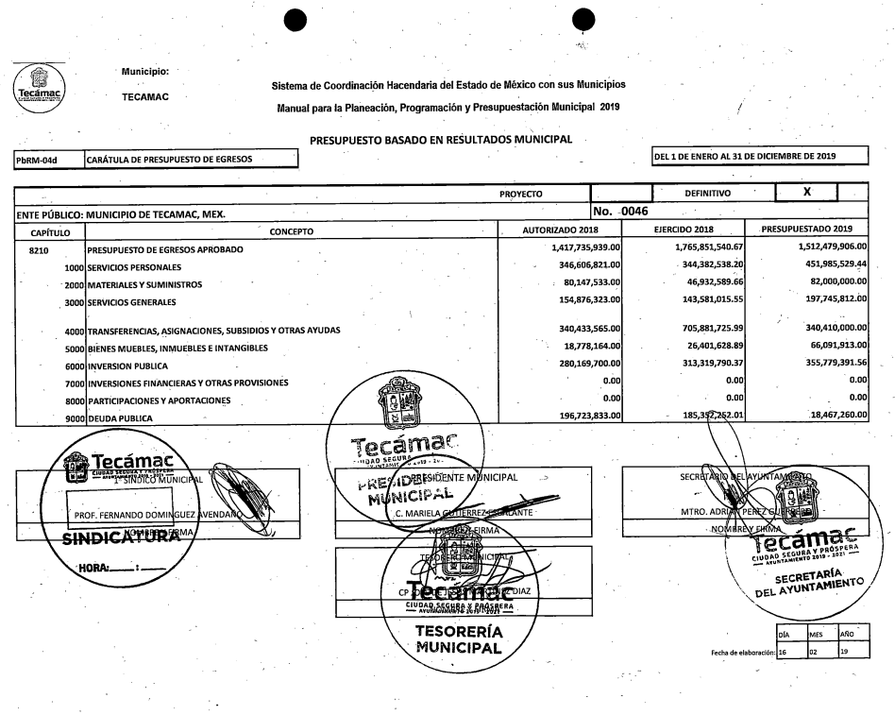
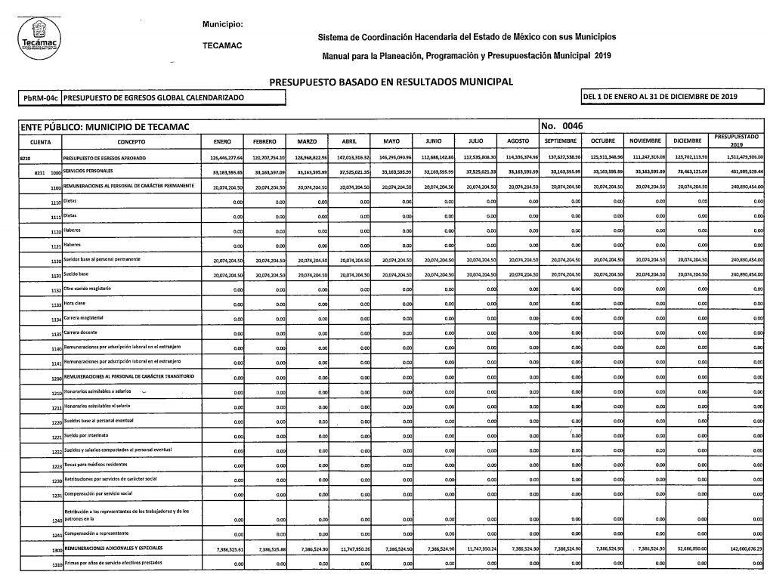

Es así que, del análisis realizado a dichas documentales, se pudo advertir que atendió dicho requerimiento por el particular, aunado a ello, cabe precisar que la información fue proporcionada en el formato requerido por el particular; es decir en formato pdf abierto; por lo que, se consideran que las razones o motivos de inconformidad referidos por el particular son parcialmente fundados, pues contrario a lo manifestado por éste, EL SUJETO OBLIGADO proporcionó la información en el formato solicitado.

Por lo anterior, no se omite comentar que respecto a las documentales remitidas por EL SUJETO OBLIGADO, a fin de dar respuesta a la solicitud planteada, este Instituto no está facultado para manifestarse sobre la veracidad de la información proporcionada, pues este Órgano Garante conforme al artículo 36 de la Ley de la Materia, no se encuentra facultado para pronunciarse acerca de la veracidad de la información remitida por los Sujetos Obligados.

Sirve de sustento a lo anterior, el criterio 31/10 emitido por el entonces Instituto Federal de Acceso a la Información y Protección de Datos, ahora Instituto Nacional de Acceso a la Información y Protección de Datos, el cual refiere:

“El Instituto Federal de Acceso a la Información y Protección de Datos no cuenta con facultades para pronunciarse respecto de la veracidad de los documentos proporcionados por los sujetos obligados. El Instituto Federal de Acceso a la Información y Protección de Datos es un órgano de la Administración Pública Federal con autonomía operativa, presupuestaria y de decisión, encargado de promover y difundir el ejercicio del derecho de acceso a la información; resolver sobre la negativa de las solicitudes de acceso a la información; y proteger los datos personales en poder de las dependencias y entidades. Sin embargo, no está facultado para pronunciarse sobre la veracidad de la información proporcionada por las autoridades en respuesta a las solicitudes de información que les presentan los particulares, en virtud de que en los artículos 49 y 50 de la Ley Federal de Transparencia y Acceso a la Información Pública Gubernamental no se prevé una causal que permita al Instituto Federal de Acceso a la Información y Protección de Datos conocer, vía recurso revisión, al respecto. Expedientes: 2440/07 Comisión Federal de Electricidad - Alonso Lujambio Irazábal 0113/09 Instituto de Seguridad y Servicios Sociales de los Trabajadores del Estado – Alonso Lujambio Irazábal 1624/09 Instituto Nacional para la Educación de los Adultos - María Marván Laborde 2395/09 Secretaría de Economía - María Marván Laborde 0837/10 Administración Portuaria Integral de Veracruz, S.A. de C.V. – María Marván Laborde
Criterio 31/10” (sic)

Antes de concluir, no debe pasar desapercibido que EL RECURRENTE eligió que la modalidad de entrega de la información a través del SAIMEX, sin embargo dentro del texto de la solicitud precisó le fuera entregado “…en formato pdf abierto.”, por ello con el fin de esclarecer lo que es un formato y un dato abierto, se realizan las siguientes precisiones, como que la Ley de Transparencia y Acceso a la Información Pública del Estado de México y Municipios expresa en su artículo 3, de manera textual lo siguiente:

“…
VIII. Datos abiertos: Los datos digitales de carácter público que son accesibles en línea que pueden ser usados, reutilizados y redistribuidos por cualquier interesado y que tienen las siguientes características:
a) Accesibles: Los datos están disponibles para la gama más amplia de usuarios, para cualquier propósito;
b) Integrales: Contienen el tema que describen a detalle y con los metadatos necesarios;
c) Gratuitos: Se obtienen sin entregar a cambio contraprestación alguna;
d) No discriminatorios: Los datos están disponibles para cualquier persona, sin necesidad de registro;
e) Oportunos: Son actualizados, periódicamente, conforme se generen;
f) Permanentes: Se conservan en el tiempo, para lo cual, las versiones históricas relevantes para uso público se mantendrán disponibles con identificadores adecuados al efecto;
g) Primarios: Provienen de la fuente de origen con el máximo nivel de desagregación posible;
h) Legibles por máquinas: Deberán estar estructurados, total o parcialmente, para ser procesados e interpretados por equipos electrónicos de manera automática;
i) En formatos abiertos: Los datos estarán disponibles con el conjunto de características técnicas y de presentación que corresponden a la estructura lógica usada para almacenar datos en un archivo digital, cuyas especificaciones técnicas están disponibles públicamente, que no suponen una dificultad de acceso y que su aplicación y reproducción no estén condicionadas a contraprestación alguna; y
j) De libre uso: Citan la fuente de origen como único requerimiento para ser utilizados libremente.”
(Énfasis añadido)

De lo anterior, se puede advertir que la Ley de la materia señala que los datos abiertos son los datos digitales de carácter público que son accesibles en línea y que pueden ser usados, reutilizados y redistribuidos por cualquier interesado y que tienen como características ser accesibles, integrales, gratuitos, no discriminatorios, oportunos, permanentes, primarios, legibles por las máquinas, en formatos abiertos y de libre uso.

Toda vez que la transparencia y sus obligaciones buscan como fin primordial, que los particulares tengan acceso a los documentos generados por los sujetos obligados, a manera tal que sea claro para la ciudadanía el actuar de cada uno de ellos.

Es así que, este Órgano Garante ha sostenido que los particulares buscan la obtención de soporte documental auténtico, firmado, rubricado, o bien, documentales que de manera indubitable le permitan constatar que fueron creados en ejercicio de las funciones públicas de los Sujetos Obligados.

Sin embargo, lo anterior no significa que los Sujetos Obligados no promuevan el uso de datos abiertos en la elaboración de información; simplemente se trata de dejar claro que el derecho de acceso a la información es un derecho de acceso a documentos y por ende las obligaciones que impone la legislación general caminan en el mismo sentido; esto es, satisfacer el derecho mediante la entrega de los soportes documentales, tal y como obren en sus archivos.

Bajo ese tenor, tenemos que la libertad de expresión y la libertad de información son imprescindibles en una sociedad democrática y todo individuo tiene derecho a la libertad de expresión, la cual incluye la libertad de buscar, recibir y difundir información e ideas por lo que es preciso destacar que tratándose de datos abiertos EL SUJETO OBLIGADO deberá de proporcionar la información en un formato digital que pueda ser utilizado, reutilizado y redistribuido libremente por cualquier interesado y así satisfacer lo requerido respetando el derecho de acceso a la información en la modalidad señalada por el solicitante.

En síntesis, el derecho de acceso a la información pública se satisface en aquellos casos en que se entregue el soporte documental en que conste la información pública, toda vez que los Sujetos Obligados no tienen el deber de generar, poseer o administrar la información pública con el grado de detalle que se señala en la solicitud de información que se realice; esto es, que no tienen el deber de generar un documento ad hoc, para satisfacer el derecho de acceso a la información pública.

Como apoyo a lo anterior, es aplicable el Criterio 09-10, emitido por el Pleno del entonces Instituto Federal de Acceso a la Información y Protección de Datos, ahora Instituto Nacional de Transparencia, Acceso a la Información y Protección de Datos Personales, que dice:

“Las dependencias y entidades no están obligadas a generar documentos ad hoc para responder una solicitud de acceso a la información. Tomando en consideración lo establecido por el artículo 42 de la Ley Federal de Transparencia y Acceso a la Información Pública Gubernamental, que establece que las dependencias y entidades sólo estarán obligadas a entregar documentos que se encuentren en sus archivos, las dependencias y entidades no están obligadas a elaborar documentos ad hoc para atender las solicitudes de información, sino que deben garantizar el acceso a la información con la que cuentan en el formato que la misma así lo permita o se encuentre, en aras de dar satisfacción a la solicitud presentada.

Expedientes:
0438/08 Pemex Exploración y Producción – Alonso Lujambio Irazábal
1751/09 Laboratorios de Biológicos y Reactivos de México S.A. de C.V. –
María Marván Laborde
2868/09 Consejo Nacional de Ciencia y Tecnología – Jacqueline Peschard
Mariscal
5160/09 Secretaría de Hacienda y Crédito Público – Ángel Trinidad Zaldívar
0304/10 Instituto Nacional de Cancerología – Jacqueline Peschard Mariscal”

Adicionalmente, se tiene que la Ley de la materia establece que se deberá promover la publicación de la información precisamente en datos abiertos y accesibles y en este sentido, este Instituto deberá ordenar al SUJETO OBLIGADO, en caso de tener la información en formatos abiertos.

En atención a las consideraciones antes señaladas, esta Ponencia Resolutora, determina que las razones o motivos de inconformidad planteados por el particular son parcialmente fundados, toda vez, que conforme al estudio realizado se actualiza la causal de procedencia enunciada en la fracción V del numeral 179 de la Ley de Transparencia y Acceso a la Información Pública del Estado de México y Municipios.

En consecuencia, el Pleno de este Instituto, en términos de lo dispuesto en el artículo 186, fracción III de la Ley de Transparencia y Acceso a la Información Pública del Estado de México y Municipios, determina MODIFICAR la respuesta proporcionada por EL SUJETO OBLIGADO.

Así, con fundamento en lo prescrito en los artículos 5, párrafos vigésimo segundo, vigésimo tercero y vigésimo cuarto, fracciones IV y V, de la Constitución Política del Estado Libre y Soberano de México, y los artículos 2, fracción II, 9, 29, 36, fracciones I y II, 176, 178, 179, 181, 185, fracción I, 186 y 188, de la Ley de Transparencia y Acceso a la Información Pública del Estado de México y Municipios, este Pleno:

RESUELVE

PRIMERO. Resultan parcialmente fundadas las razones o motivos de inconformidad planteadas por EL RECURRENTE, en términos del Considerando QUINTO de la presente resolución.

SEGUNDO. Se MODIFICA la respuesta proporcionada por EL SUJETO OBLIGADO y se ordena atienda la solicitud de información 00358/TECAMAC/IP/2019, en términos del Considerando QUINTO de la presente resolución, y haga entrega al RECURRENTE, vía SAIMEX, en datos abiertos y en el formato que se encuentre, de lo siguiente:

“El Plan de Desarrollo Municipal correspondiente a la administración 2019-2021.”

TERCERO. Notifíquese al Titular de la Unidad de Transparencia del SUJETO OBLIGADO, para que conforme a los artículos 186, último párrafo y 189, párrafo segundo de la Ley de Transparencia y Acceso a la Información Pública del Estado de México y Municipios, dé cumplimiento a lo ordenado dentro del plazo de diez días hábiles, debiendo informar a este Instituto en un plazo de tres días hábiles siguientes sobre el cumplimiento dado a la presente resolución.

CUARTO. Notifíquese al RECURRENTE la presente resolución.

QUINTO. Hágase del conocimiento al RECURRENTE que de conformidad con lo establecido en el artículo 196 de la Ley de Transparencia y Acceso a la Información Pública del Estado de México y Municipios, podrá impugnarla vía Juicio de Amparo en los términos de las leyes aplicables.

Se dejan a salvo los derechos del RECURRENTE para que formule las solicitudes que a su derecho convenga al Sujeto Obligado que corresponda.

ASÍ LO RESUELVE, POR UNANIMIDAD DE VOTOS EL PLENO DEL INSTITUTO DE TRANSPARENCIA, ACCESO A LA INFORMACIÓN PÚBLICA Y PROTECCIÓN DE DATOS PERSONALES DEL ESTADO DE MÉXICO Y MUNICIPIOS, CONFORMADO POR LOS COMISIONADOS ZULEMA MARTÍNEZ SÁNCHEZ, EVA ABAID YAPUR, JOSÉ GUADALUPE LUNA HERNÁNDEZ, JAVIER MARTÍNEZ CRUZ Y LUIS GUSTAVO PARRA NORIEGA; EN LA TRIGÉSIMA SEGUNDA SESIÓN ORDINARIA CELEBRADA EL DÍA CUATRO DE SEPTIEMBRE DE DOS MIL DIECINUEVE, ANTE EL SECRETARIO TÉCNICO DEL PLENO, ALEXIS TAPIA RAMÍREZ.
Zulema Martínez Sánchez
Comisionada Presidenta
(RÚBRICA)
Eva Abaid Yapur  Comisionada  (RÚBRICA) | José Guadalupe Luna Hernández  Comisionado  (RÚBRICA)
Javier Martínez Cruz  Comisionado  (RÚBRICA) | Luis Gustavo Parra Noriega  Comisionado  (RÚBRICA)
Alexis Tapia Ramírez
Secretario Técnico del Pleno
(RÚBRICA)

Esta hoja corresponde a la resolución de cuatro de septiembre de dos mil diecinueve, emitida en el recurso de revisión número 05307/INFOEM/IP/RR/2019.
YSM/RPG

Artículo 77.- Son facultades y obligaciones del Gobernador del Estado: … VI. Planear y conducir el desarrollo integral del Estado; formular, aprobar, desarrollar, ejecutar, controlar y evaluar el Plan Estatal de Desarrollo, planes sectoriales, metropolitanos y regionales, y los programas que de éstos se deriven. En los procesos de planeación metropolitana y regional deberá consultarse a los ayuntamientos;

